Управление образования

Администрации Сергиево-Посадского муниципального района

Муниципальное бюджетное общеобразовательное учреждение

«Физико-математический лицей»

**Консультация для учителей по теме**

**«Иррациональные уравнения с параметром. Задачи ЕГЭ»**

Учитель математики

Николаев Н.В.

2017-2018 учебный год

Задачи с параметрами – неотъемлемая часть ЕГЭ по математике. Решение задачи с параметром, как правило, предполагает небольшое исследование. Задачи с параметром очень разнообразны. Общих методов их решения не существует (кроме линейных уравнений, неравенств и систем с параметрами; квадратных уравнений и задач, связанных с расположением корней квадратного трехчлена, относительно заданных чисел). Единственное, что объединяет задачи с параметром – это то, что почти любую из них можно отнести к одной из следующих групп:

* задачи, в которых требуется найти все значения параметра, при каждом из которых выполняется некоторое условие (уравнение имеет корни, принадлежащие данному промежутку; неравенство имеет решение и т.д.);
* задачи, в которых требуется решить уравнение (неравенство или систему) с параметрами.

Причем, во второй группе требуется установить, при каких значениях параметра задача имеет решения и указать их. Решение большинства таких задач связано со свойствами функций, входящих в условие задачи.

Представим решение восьми задач с параметрами. Осуществлять решение задач будем по схеме:

анализ вида задания и поиск плана решения → решение → анализ решения.

При выполнении решения избранных заданий будем использовать следующие условные обозначения:

ООУ – область определения уравнения;

ООН – область определения неравенства;

ООС – область определения системы уравнений или неравенств;

л.ч. – левая часть уравнения (или неравенства);

п.ч. – правая часть уравнения (или неравенства).

**Иррациональные уравнения с параметрами.**

Пример. Решить уравнение , (а – параметр).

Решение: Перепишем уравнение в виде:  и рассмотрим его как квадратное относительно . Находим D = 4а-3. Уравнение имеет решение, если*а*≥3/4. Имеем: 

Видим, что первое уравнение совокупности имеет решение тогда и только тогда, когда 1-, т.е. при*а*≤1. Решим оба уравнения совокупности, получим 3/4≤*а*≤1:

, Таким образом приходим к ответу: при 3/4≤*а*≤1 уравнение имеет два корня ,; при *а*>1 уравнение имеет один корень: ; при *а*< решений нет.

Решая иррациональные уравнения с параметром, удобно использовать графический метод решения, особенно, если в задаче ставится вопрос *не решить уравнение*, а *указать количество возможных решений*.

**Задача 1.** При каких*а* уравнение  не имеет решений?

Переформулируем задачу: «При каких*а* график функции  не имеет с графиком функции  ни одной точки пересечения?» Функция задает семейство всех прямых, параллельных биссектрисе нечетных координатных углов, а функция, равносильная системе - верхние полуветви равнобокой гиперболы. Построив эти графики (рис), мы увидим, что график функции не пересекает прямые с параметром .

**1**

**1**

**0**

**х**

**у**

**Задача 2.** При каких*а* уравнение  имеет не более одного решения?

Рассмотрим функцию  и семейство функций, которое равносильно . Его график – семейство парабол. Далее, т.е. эта функция задает верхнюю полуокружность радиуса 2 с центром в точке (1;0).

Полуокружность и парабола будут иметь одну общую точку (см. рис), если *а* = 2 (касание параболы и полуокружности), и не будут иметь общих точек, если *а* > 2 или *а*<*а0 (а0* – значение *а*, при котором парабола проходит через концы полуокружности, *а0* = -20). Следовательно, данное уравнение *будет иметь не более одного решения*при, причем при *а* = 2 будет ровно одно решение, а при *решений не будет*.

**Задача 3**. Найти все значения параметра *а*, при которых уравнение



имеет более трех различных корней.

I. Анализ задания и поиск плана решения.

* особенностью данного уравнения является то, что оно в неявном виде содержит одинаковые операции над выражениями  и .
* план решения может быть таким:

1) записать данное уравнение в виде ;

2) убедиться, что - монотонная функция;

3) осуществить переход к уравнению  и решить его.

II. Решение.

1) Используя свойства модуля (, степени ( и внесение множителя под знак корня (), заменим исходное уравнение равносильным: 

2) Получим функцию , имеющую смысл при  и возрастающую при  (как сумма двух возрастающих функций). Исходное уравнение, в этом случае, стало вида:

, где , 

3) Воспользуемся **теоремой**:

Если функция  монотонна на промежутке J, то уравнение равносильно на промежутке J уравнению .

Получили уравнение , или  ……………….(*),

равносильное данному.

Так как требуется найти все значения *а*, при которых данное уравнение, а значит и равносильное ему уравнение (*), должно иметь более трех различных корней, то для этого необходимо и достаточно, чтобы уравнение (*) имело 2 различных корня. Это будет выполняться при условии



III. Анализ результата

Следует взять на заметку теорему о переходе от уравнения  к уравнению .

**Задача 4.**Найдите все значения *a*, при каждом из которых уравнение  имеет хотя бы один корень.

**Решение.**

Рассмотрим две функции:

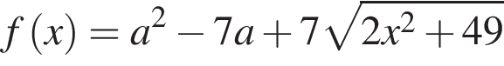 и https://ege.sdamgia.ru/formula/05/0508ac5aa4f967c8aeae4c020268e7a4p.pngПоскольку 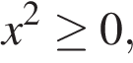 получаем: 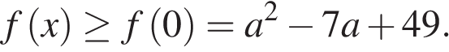

Функция https://ege.sdamgia.ru/formula/03/03552d9ddd411f55c13f74a57ab13a0ep.png является кусочно-линейной, причём при https://ege.sdamgia.ru/formula/97/97fdf90850f660f05349f4ad145b62dcp.png угловой коэффициент равен либо 3, либо 9, а при https://ege.sdamgia.ru/formula/88/887fb68a10cbd4369b27c90bee0334d8p.png угловой коэффициент равен либо –3, либо –9. Значит, функция https://ege.sdamgia.ru/formula/e8/e84fec1e074026d6fa8e3155482c35c3p.png возрастает при https://ege.sdamgia.ru/formula/97/97fdf90850f660f05349f4ad145b62dcp.png и убывает при https://ege.sdamgia.ru/formula/35/35a3e49f0d55eb333b6533eedd3a1fa4p.png поэтому https://ege.sdamgia.ru/formula/e8/e86ce076f602f5bd596e2effbe55e8f6p.png

Исходное уравнение имеет хотя бы один корень тогда и только тогда, когда https://ege.sdamgia.ru/formula/9e/9e59c9f811c4e11d5bf68091828ae8bep.png



Значит, либо

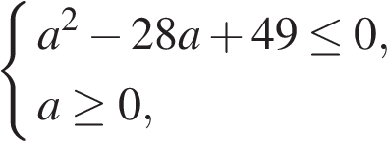 откуда 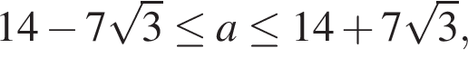

либо

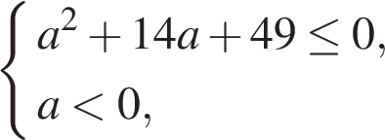 откуда https://ege.sdamgia.ru/formula/62/62eb6dab3e61af083981f10d9e9bee87p.png

Исходное уравнение имеет хотя бы один корень при https://ege.sdamgia.ru/formula/e5/e50971b811210e3b50f76d0917616db0p.png и при 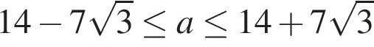 и не имеет корней при других значениях https://ege.sdamgia.ru/formula/9f/9fbcccf456ef61f9ea007c417297911dp.png

Ответ: 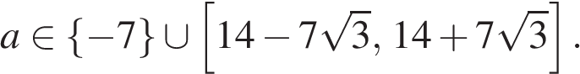

**Задача 5.**Найдите все значения *a,* при которых любое решение уравнения



принадлежит отрезку https://ege.sdamgia.ru/formula/b1/b1129369be969aa89286396fff340fb9p.png

**Решение.**

Рассмотрим функцию  Она определена при 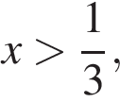 возрастает на области определения и принимает все значения от https://ege.sdamgia.ru/formula/aa/aad18c0a88969b4c1bdc3711475796c2p.png до https://ege.sdamgia.ru/formula/4d/4d86e55c4fec3869a264c088f048641ep.png Значит, уравнение https://ege.sdamgia.ru/formula/fd/fd05d8d90456c441c8f10641bd8576bcp.png имеет единственное решение. Это решение принадлежит отрезку https://ege.sdamgia.ru/formula/56/56ef804e7aa90124474d45420750c957p.png тогда и только тогда, когда https://ege.sdamgia.ru/formula/de/de05dc7b07da0315aa3b179c5edc239bp.png и https://ege.sdamgia.ru/formula/86/860432482eb5b5e656f61892791ad129p.png Получаем систему неравенств:

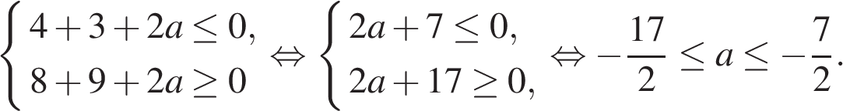

Ответ: 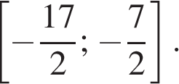

**Задача 6.**Найдите все такие значения параметра *a*, при каждом из которых уравнение 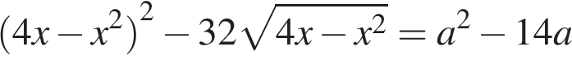 имеет хотя бы одно решение.

**Решение.**

Решение 1. Положим 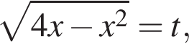 где https://ege.sdamgia.ru/formula/70/70f998ff2847084dada71396050ecfc6p.png так как 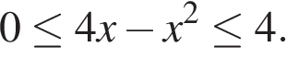

Тогда, исходное уравнение принимает вид 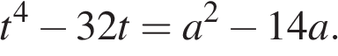 Найдем множество значений функции 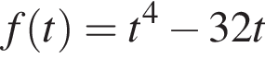 на отрезке [0; 2]. Так как 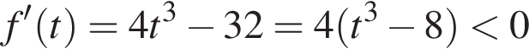 на промежутке [0; 2), то функция убывает на отрезке [0; 2], и, следовательно, множество ее значений на отрезке [0; 2] ― отрезок [f (2); f (0)], т.е. отрезок https://ege.sdamgia.ru/formula/90/9073a6829b11bd96d1458df183c28947p.png Таким образом, уравнение 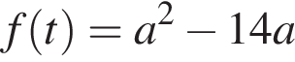 имеет решения тогда и только тогда, когда выполняются условия 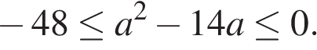

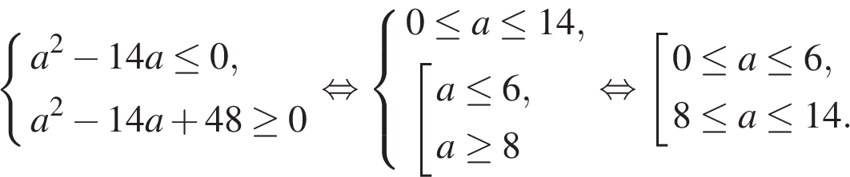

Решение 2. Положим  где https://ege.sdamgia.ru/formula/70/70f998ff2847084dada71396050ecfc6p.png так как 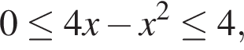 и рассмотрим функцию 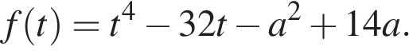 Так как ее производная  на промежутке [0; 2), то функция убывает на отрезке [0; 2], и, значит, имеет на нем не более одного корня. Этот корень есть тогда и только тогда, когда одновременно выполняются два условия https://ege.sdamgia.ru/formula/c9/c9b41f10c33c031a051d60e1f69d56e6p.png и https://ege.sdamgia.ru/formula/4a/4a698dee09eba79f1e7f4b74c13b0a0bp.png Таким образом, приходим к системе



Решение 3 (Указание). Построить эскиз графика функции  на отрезке [0; 2] (см. решение 1) и исследовать взаимное расположение графика этой функции и прямой 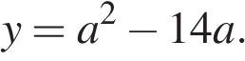

Ответ: https://ege.sdamgia.ru/formula/bd/bd519267bfc6a47f5f6f3941f2ce0b96p.png https://ege.sdamgia.ru/formula/36/36624d0a421228fdbf5945fa4ee15505p.png

**Задача 7.**Найдите все значения *a*, при каждом из которых уравнение



имеет хотя бы один корень.

**Решение.**

Произведём замену переменной https://ege.sdamgia.ru/formula/10/1073d0debca15f7c477b49ec496b7708p.png получим:



Пусть теперь

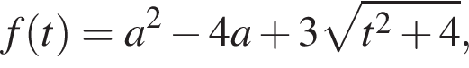

https://ege.sdamgia.ru/formula/37/37542b7e1a64dfc377bc18ae1ddc7f1fp.png

При *t* ≥ 0 функция *g*(*t*) убывает, принимая все значения от https://ege.sdamgia.ru/formula/74/74669162f7109beef3d581908fa07448p.png до https://ege.sdamgia.ru/formula/72/727c79e2dceb9cdc94329e57baf2c511p.png При *t* < 0 функция *g*(*t*) − возрастает, принимая все значения от https://ege.sdamgia.ru/formula/aa/aad18c0a88969b4c1bdc3711475796c2p.png до https://ege.sdamgia.ru/formula/08/08246736ff8cd67b29bd3eb9a37c7bd9p.png Значит, https://ege.sdamgia.ru/formula/bf/bf171e057571f3476fa0af13eaf7718bp.png

Функция *f*(*t*) принимает минимальное значение при 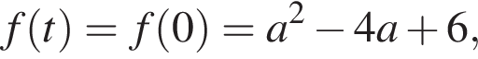 причём на промежутке (0; +∞) — функция возрастает, принимая все значения от https://ege.sdamgia.ru/formula/01/01ba77110113019916a9054319ae7c05p.png до https://ege.sdamgia.ru/formula/9a/9ab0347369b93587a1fc8dbd6c6a8862p.png, а на промежутке (−∞; 0) — убывает (функция чётная), принимая все значения от https://ege.sdamgia.ru/formula/9a/9ab0347369b93587a1fc8dbd6c6a8862p.png до https://ege.sdamgia.ru/formula/ff/ff7df3551fe0ca80a944b48ad282ff61p.png

Поскольку наибольшее значение функции https://ege.sdamgia.ru/formula/09/096254c7552111f593bb632a91205f32p.png и наименьшее значение функции https://ege.sdamgia.ru/formula/d6/d6e3af948a34fd5f432cb9d377a98ef0p.png достигается при одном и том же значении https://ege.sdamgia.ru/formula/1f/1f48e973d6a9075dbaaf41a9e85f034ep.png, уравнение будет иметь решение тогда и только тогда, когда https://ege.sdamgia.ru/formula/45/45a27606b6dce428ccc4a9d6f56db561p.png то есть

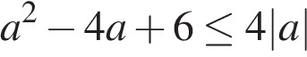

1) При *a* ≥ 0 получаем



2) При *a* < 0 получаем



Ответ: 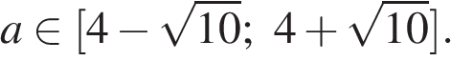

**Задача 8.**Найдите все значения *a*, при каждом из которых система уравнений

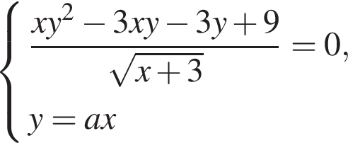

имеет ровно два различных решения.

**Решение.**

Запишем первое уравнение системы в виде

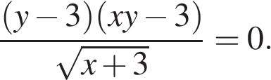

При https://ege.sdamgia.ru/formula/0e/0e976af97fbc52f97a63f6c5c4b779b2p.png левая часть не имеет смысла. При https://ege.sdamgia.ru/formula/e7/e7ff1900efa5080a7bd8a3e36695a673p.png уравнение задаёт прямую https://ege.sdamgia.ru/formula/2a/2afffe4b624abdd27735b7626f7a810dp.png и гиперболу 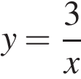 (см. рис.).



При каждом значении *a* уравнение https://ege.sdamgia.ru/formula/d3/d38138d655b44f7560b26504c31bdb11p.png задаёт прямую с угловым коэффициентом *a*, проходящую через начало координат.

При https://ege.sdamgia.ru/formula/e7/e7ff1900efa5080a7bd8a3e36695a673p.png такая прямая пересекает прямую https://ege.sdamgia.ru/formula/2a/2afffe4b624abdd27735b7626f7a810dp.png при https://ege.sdamgia.ru/formula/c2/c28cfc6ac99fd2a871129ade357cc31fp.png и https://ege.sdamgia.ru/formula/90/904dbe7d83b40f0c7990781c1373b9c0p.png пересекает правую ветвь гиперболы  при https://ege.sdamgia.ru/formula/90/904dbe7d83b40f0c7990781c1373b9c0p.png пересекает левую ветвь гиперболы  при 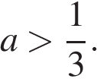 При этом прямая https://ege.sdamgia.ru/formula/d3/d38138d655b44f7560b26504c31bdb11p.png проходит через точку пересечения прямой https://ege.sdamgia.ru/formula/2a/2afffe4b624abdd27735b7626f7a810dp.png и гиперболы  при https://ege.sdamgia.ru/formula/39/39245a0c4dfdf26b2e0665c996acde39p.png

Число решений исходной системы равно числу точек пересечения прямой https://ege.sdamgia.ru/formula/2a/2afffe4b624abdd27735b7626f7a810dp.png и гиперболы  с прямой https://ege.sdamgia.ru/formula/d3/d38138d655b44f7560b26504c31bdb11p.png при условии https://ege.sdamgia.ru/formula/4b/4bee927395a32585c8eea337ab974397p.png

Таким образом, исходная система имеет ровно два решения при 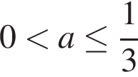 и при https://ege.sdamgia.ru/formula/f4/f4dce06201be78551d6309fa41d9201fp.png

Ответ: 